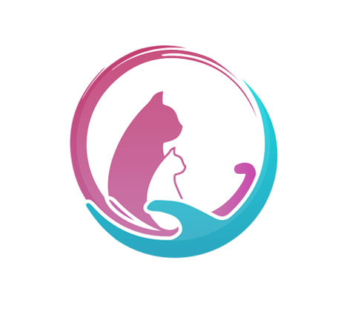
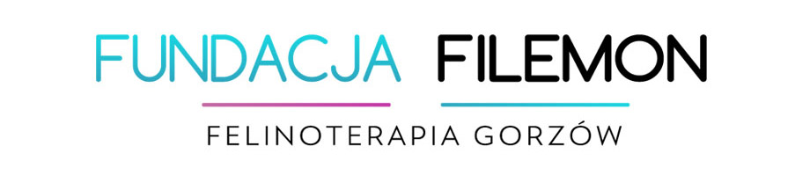
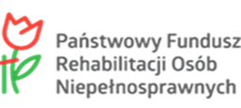

Projekt współfinansowany ze środków PFRON

Fundacja na rzecz Felinoterapii FILEMON realizuje projekt pn. „Felinoterapia wsparcie na miarę potrzeb”.
Projekt jest współfinansowany ze środków Państwowego Funduszu Rehabilitacji Osób Niepełnosprawnych – PFRON, w ramach konkursu nr 1/2025 pn. „Siła możliwości”.

Informacje finansowe
- Całkowita wartość projektu: 33 334,00 zł
- Kwota dofinansowania ze środków PFRON: 33 000,00 zł
- Wkład własny Fundacji: 334,00 zł

Termin realizacji projektu
Projekt realizowany jest w okresie od 1 stycznia 2026 r. do 31 marca 2027 r.

Cel projektu
Projekt ma na celu nabywanie, rozwijanie i podtrzymywanie umiejętności niezbędnych do samodzielnego funkcjonowania, usprawnianie komunikacji, poprawę kondycji psychofizycznej oraz wspieranie uczestników w ich codziennym funkcjonowaniu.

Warunki rekrutacji do projektu
Projekt skierowany jest do 8 osób z niepełnosprawnościami, w tym:
- 4 dzieci i młodzieży w wieku od 3 do 18 lat z niepełnosprawnościami rozwojowymi, m.in. autyzmem, zespołem Downa, niepełnosprawnością intelektualną lub zaburzeniami komunikacji,
- 4 osób dorosłych z niepełnosprawnościami, m.in. intelektualnymi, psychicznymi, neurologicznymi lub ruchowymi, w tym osób z autyzmem, zespołem Downa, demencją lub chorobą Alzheimera.
Rekrutacja skierowana jest do osób ze środowiska lokalnego Gorzowa Wielkopolskiego i okolic, które wymagają indywidualnego wsparcia terapeutycznego i emocjonalnego w codziennym funkcjonowaniu.
Warunkiem udziału w projekcie jest posiadanie aktualnego orzeczenia o niepełnosprawności lub orzeczenia o stopniu niepełnosprawności.
Zgłoszenia przyjmowane będą w formie papierowej lub elektronicznej, bezpośrednio w siedzibie Fundacji lub mailowo. Kwalifikacja uczestników odbędzie się na podstawie zgłoszenia oraz rozmowy wstępnej z terapeutą, który określi potrzeby i możliwości udziału w zajęciach.
Rekrutacja prowadzona będzie do wyczerpania miejsc, z możliwością utworzenia listy rezerwowej. W miarę potrzeb rekrutacja może być prowadzona także na bieżąco, w celu uzupełnienia miejsc w projekcie.
Udział w projekcie jest bezpłatny.

Miejsce realizacji zajęć
Zajęcia będą realizowane w siedzibie Fundacji FILEMON:
Fundacja na rzecz Felinoterapii FILEMON
ul. Stanisława Żółkiewskiego 1
66-400 Gorzów Wielkopolski
W uzasadnionych przypadkach część sesji będzie prowadzona w środowisku domowym uczestników - szczególnie wtedy, gdy stan zdrowia, ograniczona mobilność lub indywidualne potrzeby uczestnika utrudniają udział w zajęciach w siedzibie Fundacji.

Formy wsparcia realizowane w ramach projektu
W ramach projektu realizowane będą cykliczne, indywidualne zajęcia terapeutyczne z zakresu felinoterapii, prowadzone przez wykwalifikowanego felinoterapeutę z udziałem przeszkolonych kotów-terapeutów.

1. Felinoterapia dla dzieci i młodzieży
Wsparcie obejmie 4 dzieci i młodzieży z niepełnosprawnościami.
Zajęcia będą prowadzone indywidualnie. Każda sesja dla dziecka trwa około 30 minut i jest dostosowana do możliwości psychofizycznych uczestnika.

2. Felinoterapia dla dorosłych i seniorów
Wsparcie obejmie 4 osoby dorosłe z niepełnosprawnościami.
Zajęcia będą prowadzone indywidualnie. Każda sesja trwa około 60 minut i odbywa się z uwzględnieniem stanu zdrowia, potrzeb emocjonalnych i możliwości uczestnika.

Harmonogram działań w ramach projektu
- Felinoterapia dla dzieci i młodzieży: luty 2026 r. - styczeń 2027 r.
- Felinoterapia dla dorosłych i seniorów: luty 2026 r. - styczeń 2027 r.
- Przygotowanie projektu, rekrutacja, organizacja zajęć i ewaluacja: styczeń 2026 r. - marzec 2027 r.
- Koordynowanie, administracja i rozliczenie projektu: styczeń 2026 r. - marzec 2027 r.

Aktualności dotyczące realizacji projektu

Kontakt
Fundacja na rzecz Felinoterapii FILEMON
E-mail: fundacjafilemon@gmail.com
Telefon: 505 555 630 | 607 584 855
Strona: www.akademiafilemona.pl/fundacja-filemon.html
Facebook: @felinoterapiagorzow

